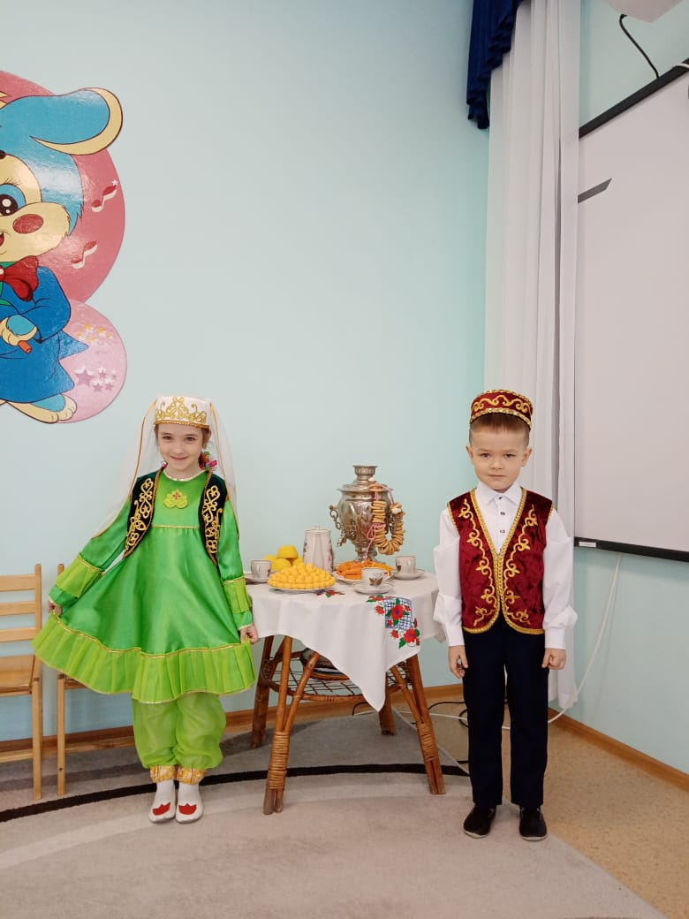Бэйге «Татар кызы- Татар егете» 2021..

